**PRACTICA 2**

**CONECTORES Y TARJETA GRAFICA**

1. **Busca**

* **2 modelos de tarjetas graficas, de diferentes fabricantes, que tengan el mismo modelo de GPU de NVIDIA**

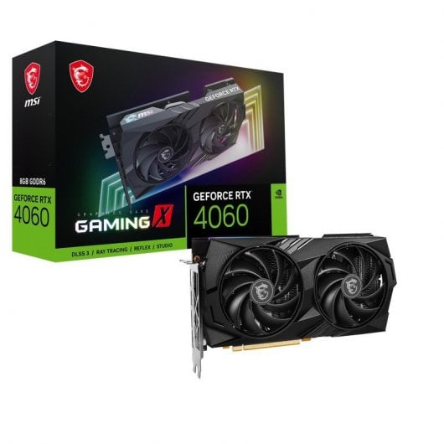

**MSI GeForce RTX 4060 GAMING X**

**374,99€**

**Fabricante MSI con memoria de 8GB GDDR6 y frecuencia de reloj de 2585 MHz. Interfaz PCI Express 4 ranuras de x8, tres puertos DisplayPort y un HDMI.**

**Ventilación con ventiladores.**

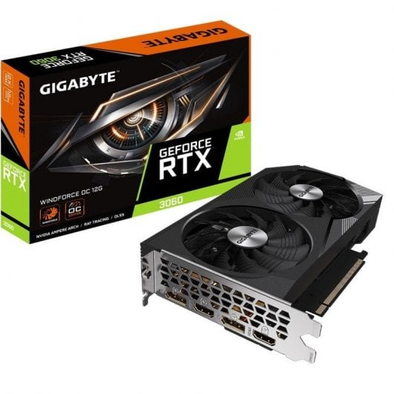

**Gigabyte GeForce RTX 3060 WINDFORCE OC 12GB GDDR6 Rev 2**

**319,90€**

**Fabricante es GIGABYTE y tiene memoria de video de 12GB GDDR6. Una frecuencia de reloj de 1792 MHz y un ancho de banda de 360 GB/s.**

**Interfaz PCI Express x16 4.0. Dos HDMI y dos DisplayPort como conectores de salida. 2 Ventiladores de 9mm.**

* **2 modelos de tarjetas graficas, de diferentes fabricantes, que tengan el mismo modelo de GPU de AMD**

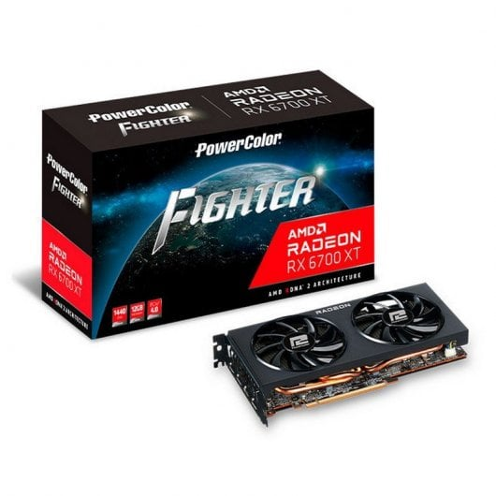

**PowerColor Fighter AMD Radeon RX 6700XT 12GB GDDR6**

**499,90€**

**Fabricante TUL Corporation y 12GB GDDR6 de memoria de video.**

**Frecuencia de reloj de 16GB/s y interfaz PCI Express 4.0.**

**Un puerto HDMI y tres DisplayPort. Dos ranuras.**

**Dos ventiladores de 9mm cada uno.**

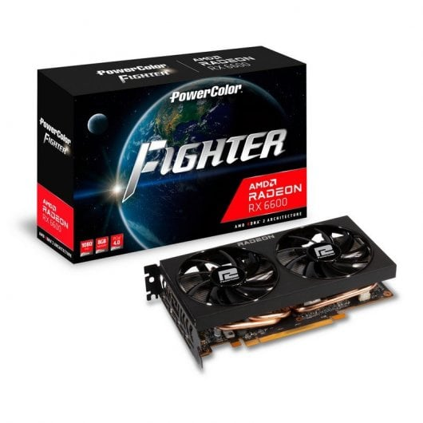

**PowerColor FIGHTER AMD Radeon RX 6600 8GB GDDR6**

**314,00€**

**Fabricante TUL Corporation y 8GB GDDR6 de memoria de video.**

**Frecuencia de reloj de 2044 MHz.**

**Interfaz PCI Express 4.0 con un puerto HDMI y 3 puertos DisplayPort.. Dos numero de ranuras.**

**Dos ventiladores de 9mm cada uno.**

**Comparalos, aportando las características que hemos visto en el tema (fabricante, memoria de video, frecuencia de reloj, interfaz, conectores de salida, numero de ranuras que ocupa y ventilacion)**

1. **Descarga en Aules el fichero y indica los componentes informáticos que reconoces en ellos (ranuras, conectores, zócalos, etc)**

**Abajo a la izquierda podemos ver 3 puertos SATA, a la derecha las cuatro ranuras de RAM. En medio-derecha el zócalo para el procesador. La parte superior del socket podemos ver un puerto para conectar un ATX de 8 pines y a su izquierda, donde se inserta la pila. La parte izquierda de la pila están las ranuras PCI Express 3.0 x1 y x16. También hay otras ranuras de expansión para USB 3.0. Y la parte superior derecha están todos los puertos como en la siguiente imagen se podría ver.**

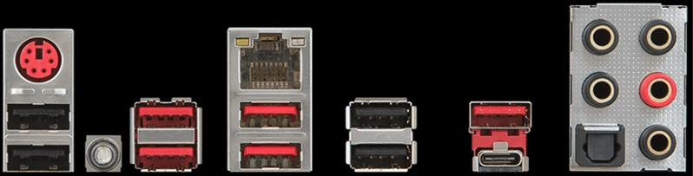

**Comenzare desde la izquierda hasta la derecha y ahí se ve el PS/2 que es para el teclado y ratón. Normalmente el morado es para el teclado y el verde para el ratón (este caso es un puerto especial). También podemos ver 4 puertos USB 2.0 y en la parte superior el conector de red Ethernet RJ45. Otros tres puertos USB 2.0 y en la parte inferior de un USB 2.0, un puerto USB C. A la derecha del todo vemos puertos Jack de audio.**